BAB II
TINJAUAN PUSTAKA
- Telaah Pustaka
- Mikroorganisme di Udara
Udara merupakan campuran mekanisme dari berbagai macam gas, komposisi normal udara terdiri dari gas nitrogen 78.1% oksigen 20.9% dan karbon dioksida 0.03% sementara selebihnya berupa argon, neon, kripton, xenon helium, dan lain lain. Udara juga mengandung uap air, debu, bakteri, spora dan sisa tumbuh-tumbuhan (Siswanto dan Suryo, 2015).
Kelompok mikroorganisme yang paling banyak tersebar di udara bebas adalah bakteri, spora jamur dan juga mikroalga. Belum ada mikroorganisme yang habitat aslinya di udara. Mereka terdapat dalam jumlah yang relatif kecil bila dibandingkan dengan di air atau di tanah. Mikroorganisme udara dapat dipelajari dalam dua bagian, yaitu mikroorganisme udara di luar ruangan dan mikroorganisme udara di dalam ruangan.Mikroorganisme paling banyak ditemukan di dalam ruangan (Waluyo, 2013).
Sumber pencemaran udara di dalam ruangan berhubungan dengan bangunan itu sendiri seperti perlengkapan dalam ruangan, kondisi bangunan, suhu, kelembaban, pertukaran udara serta hal-hal yang berhubungan dengan perilaku orang-orang yang berada di dalam ruangan, misalnya merokok, serta pencemaran oleh mikroorganisme di udara (Stetzenbach, 2004).
- Bakteri yang Mencemari Udara
Udara tidak mengandung komponen nutrisi yang penting untuk bakteri, adanya bakteri udara kemungkinan terbawa oleh debu, tetesan uap air kering ataupun terhembus oleh tiupan angin. Bakteri yang berasal dari udara biasanya akan menempel pada permukaan tanah, lantai, maupun ruangan. Bakteri yang berasal dari udara terutama yang mengakibatkan infeksi di rumah sakit misalnya Bacillus sp., Staphylococcus sp., Streptococcus sp., Pneumococcus sp., Coliform, dan Clostridium sp. (Waluyo, 2007).
Tipe dari beberapa bakteri yang banyak ditemukan di dalam ruang, antara lain (Burge,2001) :
- Micrococcus sp.
Spesies bakteri ini terdapat pada kulit tubuh manasia. Bakteri ini ditemukan pada area dengan okupansi tinggi atau pada area dengan ventilasi yang tidak baik. Micrococcus adalah jenis bakteri yang tidak berbahaya. Dalam keadaan normal, bakteri ini dapat dibasmi dengan sistem ventilasi yang baik dan proses pembersihan dengan penyedot debu atau sejenisnya.
- Bacillus sp.
Bakteri yang tidak berbahaya ini umumnya diasosiasikan dengan tanah dan debu. Keadaan temperatur dan kadar air yang tepat pada permukaan debu dan kertas media yang baik bagi pertumbuhan bakteri ini.
- Staphylococcus sp.
Staphylococcus juga terdapat pada permukaan kulit tubuh manusia. Diantaranya spesies Staphylococcus yang paling umum terdapat di dalam ruang adalah staphylococcus aureus, yaitu patogen yang penting dalam lingkungan rumah sakit karena mempunyai kemampuan memecah sel darah merah.
- Batang gram-positif
Batang gram-positif merupakan tipe bakteri yang juga diasosiasik dengan tanah dan debu. Meskipun tergolong jenis patogen yang tidak berbahaya, bakteri ini tumbuh di area yang basah dan lembab seperti pada karpet, dinding dan perabot. Bakteri ini dapat dihilangkan dengan cara pembersihan dan ventilasi yang memadai.
- Batang gram-negatif
Mikroorganisme ini jarang ditemui di lingkungan dalam ruang. Keberadaan mikroorganisme ini terkait dengan bioaerosol dari air yang terkontaminasi, misalnya pada tumpahan air pembuangan, banjir dan atau sistem Air Handling Unit (AHU) yang meningkat. Beberapa bakteri gram-negatif dapat menyebabkan demam.Pertumbuhan bakteri ini dapat memicu gejala seperti pneumonia akut. Pembersihan dengan desinfektan merupakan cara paling mudah untuk membunuh bakteri jenis ini.
- Sterilisasi
Steriliasi memiliki arti bebas dari kehidupan apapun.Sterilisasi dapat dicapai dengan penyaringan (untuk cairan atau udara) atau melalui bantuan zat pembunuh mikroorganisme. Karena kriteria kematian bagi mikroorganisme ialah ketidakmampuan untuk bereproduksi bahan steril dapat megandung sel-sel mikroorganisme utuh yang masih bermetabolisme (Jawetz, dkk., 2008).
Sterilisasi adalah proses secara kimia atau fisika yang digunakan untuk membunuh semua bentuk kehidupan mikroorganisme dan menghilangkan pencemaran oleh jasad renik baik hidup ataupun mati. Tujuan utama pengendalian mikroorganisme antara laian mencegah penyebaran penyakit dan infeksi, membasmi mikroorganisme yang sering sebagai bakteri kontaminan, mencegah pembusukan dan perusakan bahan oleh mikroorganisme (Boleng,2015).
Metode sterilisasi dibagi menjadi dua, yaitu metode fisik dan metode kimia.Metode sterilisasi kimia dilakukan dengan menggunakan bahan-bahan kimia. Sedangkan metode sterilisasi fisik dapat dilakukan dengan cara panans, radiasi dan filtrasi.
- Metode sterilisasi kimia
Metode sterilisasi kimia dilakukan untuk bahan-bahan yang akan rusak bila disterilkan pada suhu tinggi (misalnya bahan-bahan dari plastik). Kekuatan agen anti mikroba kimiawi diklasifikasikan atas dasar efisiensinya dalam membunuh mikroorganisme.Seluruh gremisida diklasifikasikan sebagai kategori tingkat tinggi karena efektif untuk seluruh bentuk kehidupan mikroba (Pratiwi, 2008).
Metode sterilisasi kimia dapat dilakukan dengan menggunakan gas (dengan cara fumigasi atau pengasapan). Beberapa bahan kimia yang dapat digunakan untuk sterilisasi gas adalah etilen oksida, gas formaldehid, asam parasetat dan glutaradehid alkalin. Sterilisasi kimia juga dapat dilakukan dengan penggunaan cairan desinfektan berupa senyawa aldehid, hipoklorit, fenolik dan alkohol (Pratiwi,2008).
- Metode sterilisasi fisik
- Sterilisasi panas
Metode sterilisasi ini digunakan untuk bahan yang tahan panas.Metode sterilisasi panas tanpa kelembaban disebut metode sterilisasi kering.Umumnya untuk bahan yang sensitif terhadap kelembaban digunakan metode sterilisasi panas kering pda temperatur 160-180ºC, sedangkan untuk bahan yang resisten kelembaban digunakan metode sterilisasi basah pada temperatur 115-134ºC. Macam-macam sterilisasi dengan pemanasan antara lain:
- Pemanasan dengan nyala api
- Pemanasan dengan udara panas (Dry Heat Oven)
- Merendam dalam air mendidih
- Sterilisasi dengan uap air (menggunakan Autoclave)
- Pemanasan dengan uap air yang mengalir
- Sterilisasi benda-benda yang tidak tahan suhu tinggi (Pasteurisasi,tyndalisasi)
- Sterilisasi dengan penyaringan (filtrasi)
Sterilisasi dengan penyaringan digunakan untuk bahan yang sensitif terhadap panas misalnya enzim. Proses ini menggunakan membran filter yang terbuat dari selulosa asetat. Jenis filter yang biasa digunakan pada metode ini adalah filter HEPA (High Eficiency Partikulat Air). Kerugian prosedur ini adalah biaya yang mahal serta filter yang mudah mampat akibat filtrate yang tertinggal pada saringan sehingga harus sering diganti. Kerugian yang lain adalah meskipun memiliki pori-pori yang halus, membrane filter tidak dapat digunakan untuk menyaring virus (Pratiwi,2008).
- Sterilisasi dengan pengeringan
Pengeringan akan menyebabkan larutan disekeliling mikroba menjadi hipertonis, sehingga air keluar dari sel mikroba dan mikroba mati. Gangguan tekanan osmotik ini akan lebih bagus bila ditambahkan garam dan bumbu-bumbu seperti halnya pada pembuatan ikan asin. Cara ini bukanlah tindakan sterilisasi, melainkan pengawetan. Karena dengan pengeringan ini hanya menyebabkan berhentinya pertumbuhan dan perkembang biakan mikroba (Kuswiyanto, 2015)
- Sterilisasi dengan pendinginan
Suhu terlalu rendah menyebabkan pertumbuhan dan perkembang biakan mikroba terhenti.Cara ini dipakai untuk mengawetkan bahan makanan yang mudah membusuk.Pada suhu -20ºC mikroba tidak bisa merombak makanan sehingga tidak terjadi pembusukan (Kuswiyanto, 2015).
- Sterilisasi dengan radiasi
Radiasi elektromagnetik dapat digunakan untuk mengendalikan mikroba karena menimbulkan efek letal pada sel. Radiasi elektromagnetik yang memiliki energi yang cukup untuk membunuh mikroba adalah radiasi-radiasi yang memiliki panjang gelombang pendek, yatiu 300 nm dan yang lebih rendah.Radiasi-radiasi tersebut meliputi sinar UV, sinar gamma, dan sinar-X.Radiasi dengan panjang gelombang di atas 300 nm, tidak memiliki energi yang cukup untuk menghancurkan sel (Cappucino dan Sherman, 2014).
- Sinar Ultraviolet
  - Pengerian Sinar Ultraviolet
Ultraviolet adalah gelombang elektromagnetik dengan panjang gelombang antara 100-400 nm (1 nm = 0,0000001 mm). Panjang gelombang ini menempatkan ultraviolet di luar spektrum cahaya yang dapat terlihat oleh mata. Sinar ultraviolet dibagi menjadi 4 (empat) spektrum, yaitu (Sulistyandari, 2009) :
- UV, sinar ultraviolet yang tidak dapat melewati armosfir bumi.
- UV-A, berada di antara panjang gelombang 200-290 nm memiliki tingkat daya bunuh paling tinggi terhadap bakteri, protozoa maupun virus.
- UV-B, berada di antara panjang gelombang 290-300 nm.
- UV-C, berada di antara panjang gelombang 300-400 nm
Sinar ultraviolet (UV) merupakan salah satu sinar dengan daya radiasi yang dapat bersifat letal bagi mikroorganisme. Sinar ultraviolet mempunyai panjang gelombang mulai 4 nm hingga 400 nm dengan efesiensi tertinggi untuk pengendalian mikroorganisme pada 365 nm.Sinar ultraviolet memiliki efek letal terhadap sel-sel mikroorganisme, maka sinar ultra violet sering digunakan di tempat-tempat yang menuntut kondisi aseptik seperti ruang operasi, laboratorium, ruang produksi industri makanan dan minuman, serta farmasi. Salah satu sifat sinar ultraviolet adalah daya penetrasi yang sangat rendah, selapis kaca yang tipis pun sudah mampu menahan sebagian besar sinar ultraviolet. Oleh karena itu sinar ultra violet hanya dapat efektif mengendalikan mikroorganisme pada permukaan yang terpapar langsung oleh sinar ultraviolet (Ariyadi dan Dewi, 2009).
  - Fungsi Sinar Ultraviolet berdasarkan Panjang Gelombang
Sinar ultraviolet dibagi menjadi tiga berdasarkan panjang gelombangnyaya, yaitu UV-A secara umum pada panjang gelombang ini sinar ultraviolet dapat mengakibatkan kerusakan pada kulit manusia, UV-B dengan panjang gelombang antara 280 nm – 315 nm dapat membakar kulit dan dapat menyebabkan kanker serta UV-C dengan panjang gelombang 200 nm – 280 nm yang efektif untuk membuat bakteri dan virus tidak aktif (Metcalf dan Eddy, 2003). Sterilisasi dengan sinar ultraviolet merupakan salah satu upaya menjaga kualitas udara, terutama kualitas mikrobiologinya (Darmadi, 2008).
  - Mekanisme Desinfeksi dengan Sinar Ultraviolet
Sinar ultraviolet, yang memiliki energi lebih rendah daripada radiasi-radiasi pengion, dapat menimbulkan efek letal terhadap sel-sel yang terpajan dengan panjang gelombang yang berpenetrasi rendah dalam rentang 210 nm sampai 300 nm.Komponen-komponen seluler yang dapat menyerap sinar ultraviolet adalah asam-asam nukleat, dan DNA merupakan tempat utama yang mengalami kerusakan. Karena pirimidin merupakan senyawa yang paling menyerap panjang gelombang ultraviolet adalah asam-asam nukleat dan DNA merupakan tempat utama yang mengalami kerusakan. Karena pirimidin merupakan senyawa yang paling menyerap panjang gelombangg ultraviolet, efek utama bentuk radiasi ini disebut dimerisasi timin, yang merupakan ikatan kovalen antara dua molekul timin yang bersebeahan pada suatu untai asam nukleat dalam molekul DNA. Pembentukan dimer ini merusak konfigurasi molekul DNA dan kerusakan ini akan mengganggu replikasi dan transkripsi DNA selama proses sintesis protein (Cappucino dan Sherman, 2014). Dimer ini mencegah mikroorganisme dari transkripsi dan replika DNA yang akhirnya akan menyebabkan kematian sel (Miller,dkk. 1999).
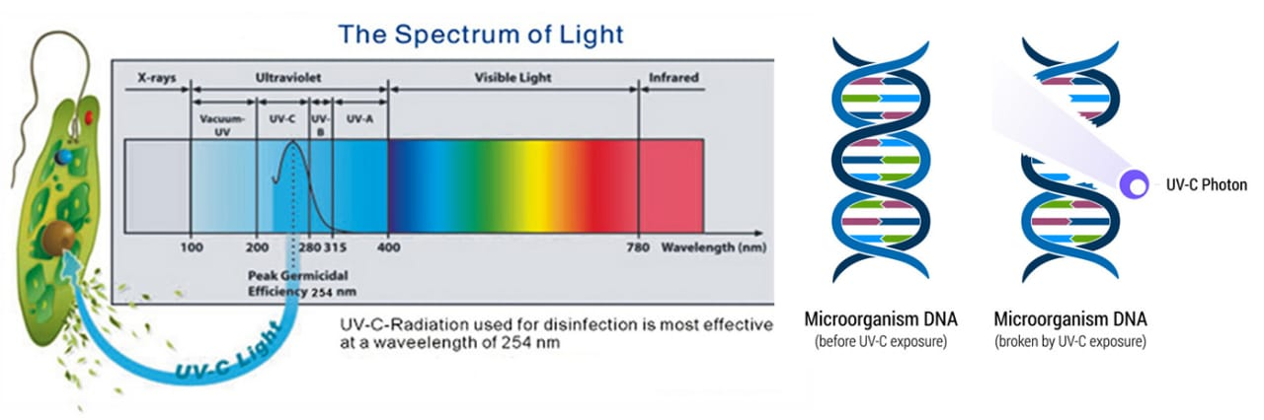
Gambar 1. Mekanisme Kerja Sinar Ultraviolet terhadap DNA

Mekanisme kerja sinar ultra violet adalah absorpsi oleh asam nukleat tanpa menyebabkan kerusakan pada permukaan sel, energi yang diabsorpsi ini akan menyebabkan terjadinya ikatan antara molekul-molekul timin yang bersebelahan dan menyebabkan terbentuknya dimer timin sehingga fungsi dari asam nukleat terganggu dan mengakibatkan kematian bakteri (Ariyadi dan Dewi, 2009).
Kelebihan penggunaan sinar ultraviolet sebagai metode sterilisasi dibandingkan dengan ozon dan chlorin adalah sterilisasi dilakukan tanpa bahan kimia, tanpa rasa atau bau yang mengganggu, dan sangat efektif dalam membunuh sebagian besar bakteri patogen. Selain itu, sterilisasi dengan sinar ultraviolet juga tidak mengeluarkan produk sampingan yang bisa membahayakan, tidak tergantung pada pH dan mudah dalam menggunakannnya serta dapat menentukan dosis dengan tepat (Jaeman, 2014).
Mekanisme kerusakan sel berbeda-beda tergantung pada jenis komponen penyusun bakteri tersebut. Mekanisme kerusakan sel menurut komponen penyusun terdapat empat macam yaitu berpengaruh terhadap dinding sel, berpengaruh terhadap sel dan mekanisme transport nutrien, berpengaruh terhadap enzim dan berpengaruh terhadap sintesis protein dan asam laktat (Hariono, 2012).
Bakteri mempunyai suatu sistem metabolik fungsional yang bervariasidalam mekanisme untuk memperbaiki kerusakan asam nukleatnya. Adanya kemampuan mikroba untuk memperbaiki kerusakan selnya akan dapat mempengaruhi efesiensi proses desinfeksi, namun mekanisme reaktifikasi mikroorganisme tersebut dapat diatasi dengan penggunaan dosis sinar ultraviolet yang sesuai. Dengan penggunaan sinar ultra violet secara berlebihan,atau tidak terkontrol dapat menyebabkan ketidakefektifan dari sinar ultraviolet, sehingga lama dan jarak penyinaran harus sesuai dengan alat atau bahan yang disterilkan (Cahyonugroho, 2010).
Efektifitas sinar ultra violet terhadap daya bunuh bakteri dipengaruhi oleh beberapa faktor antara lain pada luas ruangan, intesitas cahaya yang digunakan, lama waktu penyinaran, jarak sumber cahaya terhadap bakteri, dan juga jenis bakteri itu sendiri (Ariyadi dan Dewi, 2009). Lama waktu kontak untuk efektif menghancurkan mikroorganisme tidak kurang dari satu detik, prinsipnya, ketika kontak dengan sinar ultraviolet, maka mikroorganisme menjadi mati. Penggunaan lampu ultraviolet di ruangan sulit menjangkau sudut-sudut ruangan, seperti di balik lemari atau dibawah tempat tidur (Fifendy, 2017).
Berdasarkan pengamatan untuk pemakaian lampu sinar ultra violet harus diperhatikan batas waktu atau umur pemakaiannya yaitu tidak boleh lebih dari 5000 jam karena efektifitas sinar ultra violet juga dipengaruhi oleh masa pakai, intesitas, serta waktu pemakaiannya. Masa pakai lampu sinar ultra violet apabila melebihi dari batas maximal pemakaiannya, maka akan mengurangi efektifitas dalam membunuh bakteri (Ratih,2009).
Jarak penyinaran lampu ultraviolet mempengaruhi intensitas yang dihasilan oleh lampu UV. Semakin dekat jarak lampu ultraviolet terhadap sampel bakteri, maka akan semakin besar pula intensitas yang dihasilkan oleh lampu UV. Semakin besar intensitas yang diberikan maka semakin tinggi tingkat kematian bakteri, begitu pula sebaliknya, semakin kecil intensitas yang diterima maka tingkat kematian bakteri akan semakin kecil (Apriyanthi, dkk., 2021).
Penggunaan lampu ultraviolet di lapangan, beberapa alat lampu ultraviolet menstandarkan waktu selama 30 menit, dan dipengaruhi juga dengan luas ruangan dan sirkulasi udara dalam ruangan. Sangat bagus dalam aplikasi di lapangan penggunaan lampu ultraviolet dilengkapi dengan kipas angin yang mensirkulasi udara di ruangan. Dengan sirkulasi udara yang ada di balik lemari, di bawah tempat tidur dan meja dapat tersirkulasi, sehingga mikroorganisme dapat kontak dengan sinar ultraviolet. Keunggulan penggunaan sinar ultraviolet dalam desinfeksi ruangan sangat praktis, tidak ada residu, tidak perlu menunggu lama setelah didesinfeksiruangan bisa digunakan kembali. Kelemahan penggunaan sinar UV dalam mendesinfeksi ruangan, yaitu tidak bisa menjangkau mikroorganisme yang ada di dalam lemari, di balik gorden atau yang terhalang oleh benda (Fifendy, 2017).
- Pengambilan Sampel Kuman Udara
Pengambilan sapel kuman udara dapat dilakukan dengan dua metode, yaitu metode setting plates (perletakkan lempeng agar) dan metode mekanik volumetric air sampling.
- Metode setting plates (peletakan lempeng agar)
Setting plate merupakan salah satu metode yang dapat digunakan untuk pemeriksaan mikrobiologi udara.Teknik ini dilakukan dengan meletakkan cawan petri yang berisi suatu media agar yang dibuka sehingga permukaan media agar terpapar udara untuk beberapa waktu. Setelah diinkubasi akan tampak pertumbuhan sejumlah koloni pada cawan petri. Masing – masing koloni menunjukkan satu bakteri yang masuk pada permukaan meda agar. Dengan pengulangan settle plate ini pada waktu tertentu dapat digunakan untuk memperoleh suatu dugaan adanya kontaminan udara dan gambaran tentang jenis bakteri (Pasquerella, 2000).
- Metode volumetric air sampling
Merupakan metode kuantitatif yang lebih tepat, karena partikel udara yang lebih kecil (3mm) dengan kondisi kelembaban udara akan tetap tersuspensi di udara, tidak turun mengendap di permukaan suatu lempeng agar tetapi dengan metode high-velocity-volumetric air sampling , partikel kecil di udara dapat ditarik dengan kecepatan tinggi ke dalam saluran alat menggunakan suatu pompa (vacuum pump). Selain itu keuntungan pada partikel ukuran besar yang umumnya diudara rumah sakit, rerata 10-15 mm, dapat ditarik masuk ke dalam media cair (collection fluid) dan terjadi gelembung-gelembung udara yang dapat memecahkan partikel besar sehingga semua kandungan sel-sel mikroba yang hidup akan terpencar dan merata menimpa, menempel pada permukaan lempeng agar yang mengandung nutrisi (brain heart infusion agar atau trypticase soy agar atau Mueller hinton agar dan saboroud glucose agar), sehingga merefleksi jumlah total mikroba didalam udara per satuan m3. Kecepatan aliran udara harus dikalibrasi dengan tepat untuk menjamin hasil yang akurat (KEMENKES, 2002).
- Perhitungan Angka Kuman Udara
Parameter mikrobiologi udara yang sering digunakan adalah angka kuman udara.Angka kuman udara bersifat total, meliputi semua kuman yang ada di udara (Cahyono, 2017). Angka kuman udara adalah perhitungan jumlah bakteri yang didasarkan pada asumsi bahwa setiap sel bakteri hidup dalam suspensi akan tumbuh menjadi satu koloni setelah diinkubasikan dalam media biakan dan lingkungan yang sesuai. Setelah masa inkubasi jumlah koloni yang tumbuh dihitung dari hasil perhitungan tersebut merupakan perkiraan atau dugaan dari jumlah suspensi tersebut (Nizar, 2011)
Koloni bakteri dihitung menggunakan metode hitungan cawan.Prinsip metode cawan adalah menumbuhkan sel bakteri pada cawan petri dengan media agar, maka bakteri mampu berkembang dan membentuk koloni (Harti, 2015).Jumlah koloni mikroba yang tumbuh pada media agar dan dapat dihitung berkisar antara kurang dari 300 koloni.Jika jumlah koloni lebih dari 300 koloni maka dapat dicatat dengan terlalu padat untuk dihitung (too numerous to count, TNTC) (Harmita dan Radji, 2008).
Syarat perhitungan dengan metode cawan menggunakan standart plate count (SPC) sebagai berikut :
- Cawan yang dipilih dan dihitung memiliki jumlah koloni 30-300
- Koloni yang bergabung menjadi satu merupakan satu kumpulan koloni besar dimana jumlah koloni diragukan dapat dihitung sebagai koloni.
- Satu deretan rantai koloni yang terlihat sebagai satu garis tebal dihitung sebagai satu koloni.

- Kerangka Teori
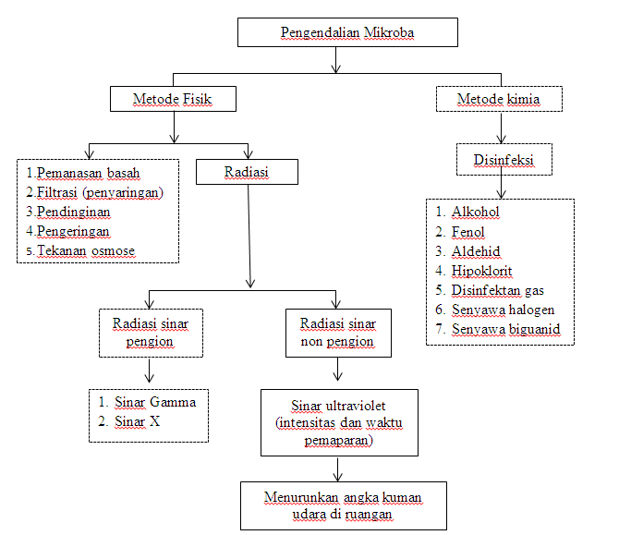
Gambar 2. Kerangka Teori (Volk dan Wheeler, 1988)
Keterangan :
: diteliti

: tidak diteliti

- Kerangka Konsep
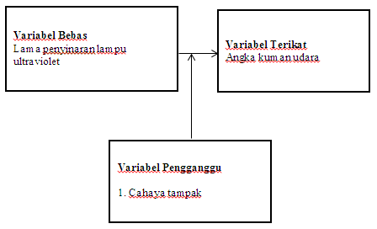
Gambar 3. Kerangka Konsep
- Hipotesis
Ada pengaruh lama waktu penyinaran lampu ultraviolet terhadapjumlah angka kuman udara setelah penyinaran denganlampu ultraviolet selama 10 menit dan 20 menit di Laboratorium Jurusan Analis Kesehatan Poltekkes Kemenkes Yogyakarta.

